МИНИСТЕРСТВО ОБРАЗОВАНИЯ МАГАДАНСКОЙ ОБЛАСТИ
Государственное казенное общеобразовательное учреждение для обучающихся по адаптированным образовательным программам
«Магаданский областной центр образования № 1»
(ГКОУ «МОЦО № 1»)
Кабинет Здоровья
Лукса 8-а, г. Магадан, 685030
Тел./факс (4132)650751

План работы

кабинета здоровья

на второе полугодие

2023-2024 уч. года

Магадан 2023
План работы Кабинета здоровья на втрое полугодие 2023-2024 учебного года
Цель: Организация деятельности педагогических сотрудников Центра по сохранению и укреплению здоровья обучающихся, созданию оптимального материально-технического и научно-методического обеспечения, координации деятельности всех специалистов и служб школы, занимающихся здоровьем учащихся.
Задачи:
-повышение уровня культуры здоровья всех субъектов образовательных отношений (обучающихся, педагогов, родителей) и формирование на ее основе готовности к сохранению и укреплению своего здоровья и здоровья других людей;
-формирование среды образовательной организации, обеспечивающий здоровье сберегающий характер образовательного процесса и личную(коллективную)безопасность обучающихся;
-создание условий, обеспечивающих снижение рисков заболеваемости обучающихся, воспитанников наиболее распространенными болезнями детей и подростков в т.ч. обусловленными образовательным процессом и социально обусловленными заболеваниями;
-мониторинг уровня соматического здоровья, физической подготовленности, социально-психического статуса обучающихся, реализации здоровьесберегающих технологий, оздоровительных и реабилитационных мероприятий.
№ | Основные направления деятельности, мероприятия |  | Сроки | Ответственный |  |  | Ожидаемые результаты
1. | Организация здоровье-сберегающего учебно - воспитательного процесса
 | Заседание рабочей группы Кабинета здоровья.  Организация работы Кабинета здоровья. |  | Сентябрь | Руководитель кабинета здоровья |  | Утверждение плана работы на 2023-2024 учебный год.  Анализ трудностей, пути решения.
 | Организация внеурочной деятельности и дополнительного образования на базе ГКОУ «МОЦО №1 (Приложение 1) |  | В течение года | Куратор кабинета здоровья |  | Определение оптимальной внеурочной нагрузки. Организация и создание условий для профилактики заболеваний и оздоровления учащихся, для занятия ими физической культурой и спортом.  Привлечение учащихся к дополнительным занятиям физической культурой и спортом
 | Оказание первичной медико-санитарной помощи  Деятельность медицинского кабинета: сбор антропометрических данных обучающихся. Распределение на медицинские группы для занятий физической культурой;  Иммунопрофилактика:  Планирование вакцинации, диспансеризации, заболеваемости ОРВИ |  | В течение года | Медицинские работники, привлеченные специалисты |  | Обеспечение безопасности учащихся во время пребывания в центре  Проведение мероприятий с целью мониторинга здоровья обучающихся
 | Контроль работы пищеблока |  | В течение года | Медицинские работники, родители |  | Соблюдение требований СанПин
 | Организация горячего питания и витаминизации |  | В течение года | Куратор Кабинета здоровья
2. | Информационно – аналитическая деятельность  Организация и проведение мониторинга здоровья обучающихся
 | Итоги вакцинации, диспансеризации, заболеваемости ОРВИ |  | ноябрь, декабрь | Медработники, кабинет здоровья |  | Мониторинг здоровья обучающихся
 | Размещение информации о работе кабинета здоровья на сайте ГКОУ МОЦО №1 |  | Один раз в месяц | Руководитель кабинета здоровья, ответственный за ведение сайта |  | Информационная деятельность, обмен опытом
 | Мониторинг уровня физического развития |  | сентябрь, май | Руководители физвоспитания |  | Мониторинг физического развития учащихся с учетом особенностей психофизического здоровья
 | Мониторинг питания |  | еженедельно | Ответственный за питание Котова В.Ю. |  | Обеспечение горячим питанием учащихся
 | Составление социального паспорта по классам |  | Сентябрь | Классные руководители, социальный педагог Элрика И.Б. |  | Составление списков детей с инвалидностью
 | Накопление теоретического, практического материала о формировании навыков ЗОЖ |  | В течение года | Руководитель кабинета здоровья |  | Расширение образовательного здоровье сберегающего пространства ГКОУ «МОЦО №1»
 | Анализ работы кабинета здоровья |  | Май 2023 | Руководитель кабинета здоровья |  | Расширение образовательного здоровье сберегающего пространства ГКОУ «МОЦО №1»
3. | Оздоровительно – профилактическая работа с обучающимися
 | Проведение противоэпидемических мероприятий по предупреждению распространения инфекционных и паразитарных мероприятий | В течение года |  | Медицинские работники, привлеченные специалисты, классные руководители, |  |  | Профилактика инфекционных, паразитарных заболеваний
 | Проведение мероприятий по формированию навыков здорового образа жизни | В течение года |  | Куратор кабинета здоровья, учителя физической культуры, классные руководители и воспитатели |  |  | Пропаганда и обучение навыкам здорового образа жизни, требованиям охраны труда. Привитие навыков безопасности жизнедеятельности
 | Проведение уроков с элементами здоровьесберегающих технологий (динамических пауз, зарядки для глаз) | В течение года |  | Руководитель кабинета здоровья, классные руководители и воспитатели |  |  | Профилактика утомляемости, снятие напряжения
 | Тематические прогулки в ГПД по физическому воспитанию и здоровому образу жизни | В соответствии с планом воспитательной работы |  | Куратор кабинета здоровья, классные воспитатели |  |  | Прививать навыки безопасности жизнедеятельности  2. Расширять знания о ЗОЖ
 | Соблюдение требований пожарной и дорожной безопасности, работа с обучающимися, воспитанниками по ППБ, ПДД | В течение года |  | Классные воспитатели, куратор КЗ |  |  | Формировать навыки соблюдения правил противопожарной безопасности
 | Взаимодействие со службами ПНД, ГИБДД, ОНД, Медицинским колледжем и др. организациями (Приложение 2) | В течение года |  | Куратор КЗ, классные воспитатели |  |  | Привитие навыков безопасного поведения , бережного отношения к здоровью
 | Проведение тематических декад, месячников по физкультурно-оздоровительной работе (Приложение 3) | ноябрь, апрель |  | Куратор кабинета здоровья, классные воспитатели |  |  | Формирование здорового образа жизни
 | Участие в «Специальной олимпиаде» | апрель |  | Учителя физической культуры |  |  | Привитие умений работать в команде, повышение социальной активности и укрепления здоровья учащихся.
 | Логопедическая коррекция по индивидуальным планам | В течение года |  | Логопеды |  |  | Выявление нарушений различных компонентов речевой системы, их характера, глубины и степени. Определение маршрута индивидуального развития.
 | Дефектологическая коррекция  по индивидуальным планам | В течение года  проводится работа с детьми с РАС |  | Учитель –дефектолог Серебрякова Г.Ю. |  |  | Повышение скорости реакции, улучшение памяти; развитие способности распределять внимание; развитие двусторонней координации; улучшение контроля над точностью движений; развитие абстрактного мышления; укрепление и стимулирование мышц плечевого пояса и рук, увеличение диапазона движений, освоение новых движений. Улучшение концентрации внимания. Компенсация поведенческих особенностей: скорость восприятия, особенности переключения, особенности коммуникации, умение действовать по очереди
 | Психологическая коррекция  по индивидуальным планам | В течение года |  | Психологи
 | Организация летнего отдыха учащихся | ноябрь, февраль, май |  | Социальный педагог, куратор кабинета здоровья |  |  | Взаимодействие с родителями (законными представителями) с целью улучшения здоровья учащихся, формирования навыков здорового образа жизни
4. | Информационно – просветительская работа родителями  (законными представителями) обучающихся
 | Консультации для родителей | В течение года |  | Психолог Лукина С.Б. | Психологическое сопровождение семей
 | Общешкольные родительские собрания в т.ч. по прафилактики детского травматизма и ПДД.  «Организация летнего отдыха обучающихся» | ноябрь  апрель  май |  | Куратор кабинета здоровья, классные руководители | Взаимодействие с родителями (законными представителями) с целью улучшения здоровья учащихся, формирования навыков здорового образа жизни в семье
 | Индивидуальное консультирование по проблемам здоровья обучающихся | В течение года |  | Медицинские работники | Консультирование по вопросам профилактики заболеваний и формирования здорового образа жизни
 | Мониторинг удовлетворенности родителей и детей по организации летнего отдыха | Сентябрь -октябрь |  | Педагог -психолог | Выяснить, насколько организованный процесс удовлетворил родителей и какие результаты в оздоровлении у детей
5. | Организационно- методическая работа с педагогами
 | Проведение противоэпидемических мероприятий по предупреждению распространения инфекционных и паразитарных мероприятий | В течение года |  | Медицинские работники, привлеченные специалисты | Профилактика инфекционных, паразитарных заболеваний
 | Проведение мероприятий по формированию навыков здорового образа жизни | В течение года |  | Куратор Кабинета здоровья, учителя физической культуры, привлеченные специалисты | Пропаганда и обучение навыкам здорового образа жизни, требованиям охраны труда. Привитие навыков безопасности жизнедеятельности
 | Проведение вводного инструктажа по правилам ТБ, ПБ и охраны труда | Сентябрь, январь, май |  | Специалист по охране труда Ожигбесова Е.В. | Профилактика нарушений техники безопасности
 | Курсы повышения квалификации по здоровьесбережению | В течение учебного года |  | Методист Шматко Э.В. | Познакомить педагогов с основными способами организации здоровьесберегающего процесса в классе
 | Создание библиотеки | В течение учебного года |  | Руководитель КЗ | Расширение образовательного здоровьесберегающего пространства ГКОУ «МОЦО №1»
6. | Взаимодействие с организациями и учреждениями занимающимися проблемами детства
 | Региональный центр мониторинга здоровья обучающихся общеобразовательных учреждений, реализующих АООП в Магаданской области | В течение учебного года |  | Куратор КЗ, руководитель КЗ | Проведение мониторингов
 | Главное бюро МСЭ по Магаданской области | В течение учебного года |  | Классные воспитатели, педагоги центра, мед.  работники | Оформление инвалидности
 | Магаданская областная больница  ЦСО  Наркология  Спид-центр  Поликлиники по месту жительства учащихся  СЭС  Магаданский областной противотуберкулезный диспансер | В течение учебного года |  | Мед. работники классные руководители, родители | Медицинское сопровождение учащихся
7. | Волонтерская деятельность
 | Создание и организация деятельности школьного отряда «Волонтеры-медики» | январь |  | Руководитель кабинета здоровья  Куратор отряда «Волонтеры-Медики» | Дать школьникам объективное представление о системе здравоохранения и медицинских профессиях, подготовить подростков к волонтерской деятельности в медицине.

Приложение 1
Расписание курсов внеурочной деятельности
2023 – 2024 учебный год

Направление | Наименование курса | Понедельник | вторник | среда | четверг | пятница
Нравственное  патриотическое | «Разговоры о важном» 1д-1-е кл. – 33ч;  2-12 кл. -34ч.  Классные руководители 1да – 12 кл. – 1ч | 8.30 – 9.00
Социальное | «Россия – мои горизонты» - 6-12 кл.  Классные руководители -6а,6б,6в,7а,7б,8а,8б,10,11,12- 1ч.  8в – Элрика И.Б. – 1 ч.  6г - Магомедова И.А. – 1ч. |  |  |  | 15.00 – 15.40 – 6а,8в,11  15.50 -16.30 – 6б,6в,6г,7а,7б,  8а,8б,10,12
 | «Разноцветная радуга» - 3в  Дидовец Е.А. – 1ч. |  | 14.10 – 14.50 – 3в
 | «Очумелые ручки» - 2б  Бирюкова Т.Д. – 1 ч. |  |  |  | 13.10 – 13.50 – 2б
 | «В гостях у сказки» - 3а, 3б  Лукьянова Е.Ю. – 2ч. | 15.00 – 15.40 – 3а |  | 13.10 – 13.50 – 3б
 | «Я познаю мир»  Бархоленко О.Ю. (1ч.–1а); Кожевникова В.Е. (1ч–1б); Макар М.Н. (1ч-1в), Бабицкая Я.Ю. (1ч.-2в), Кузьмина А.И. (1ч -5г), Климова М.А. (1ч – 6в), Шкиря В.А (1ч – 1да) |  | 13.10 – 13.50 – 2в  15.00 - 15.40 – 6в  15.50 – 16.30 – 5г |  | 12.10 – 12.50 – 1в  14.10 – 14.50 – 1да | 12.10 – 12.50 –1б  14.10 – 14.50 –1а
 | «Страна игр» - 1г,5в,8б,8в  Чепенко Т.В. – 3ч. | 15.00 -15.40–1г | 15.50 – 16.30 – 8б | 15.50 – 16.30 – 5в |  | 15.00 – 15.40– 8в
 | «Послушная ниточка» 5г  Кузьмина А.И. – 1ч. |  |  |  |  | 15.00 – 15.40– 5г
 | «Наш дом - земля» 1 дб – 1ч  «Лепка» 1 дб – 1ч  Белозёрова А.В. – 2ч. |  |  |  |  | 15.00 –15.40– 1дб  13.10 –13.50–1дб
 | «Уроки добра» 1дв  Соловьёва Н.А. – 1ч. |  |  |  |  | 14.10 -14.50 – 1дв
 | «Мир профессий» - 2а  Элрика Н.Н. – 1 ч. |  | 15.00 – 15.40 – 2а
 | «Творческая мастерская» 4  Семибратова А.– 1ч |  |  |  | 14.10 -14.50 – 4
 | «Народная кукла - Берегиня» 5а  Репка С.С. – 1ч. | 15.50 -16.30 – 5а
 | «Волшебная ленточка» 6а  Чепенко Т.В. -1ч |  | 15.00 – 15.40 – 6а
 | «Волшебная мастерская» 7а  Забегайло Г.Л. -1ч | 15.50 – 16.30 – 7а
 | «Настольные игры» 7б  Баранчук В.А.– 1ч |  | 15.50 -16.30 – 7б
 | «Информатика вокруг нас» 12  Волохов К.А. – 1ч. |  | 14.10 -14.50 – 12
Общекультурное | «Островок потешек и сказок» -  1дб, 1дв, 1а,1в, 1г  «Её величество сказка» - 2а, 2б, 2в, 3в, 4, 5в  «Путешествие в страну книг» -6в,6г, 7б, 8в, 12  Лукьянова Е.Ю. – 16 ч. | 13.10 - 13.50 – 7б  15.50 – 16.30 – 6в | 13.10 -13.50 – 2б  14.10 - 14.50 – 1дв  15.00 – 15.40 – 1в  15.50 -16.30 – 8в | 12.10-12.50 – 3в  14.10 – 14.50 – 1г  15.00 -15.40 – 2в  15.50 -16.30 – 12 | 12.10-12.50 – 1а  13.10 –13.50 – 2а  15.00 – 15.40 –1дб  15.10 -15.50 – 5в | 14.10 -14.50 – 4  15.00–15.40–6г
 | «В мире сказок» - 5г  Кузьмина А.И. (1ч.) |  |  |  | 15.50 -16.30 – 5г
 | «Родные просторы» 5а, 5б  Элрика И.Б. – 2ч. | 15.50 -16.30 – 5б |  |  | 15.50 -16.30 – 5а
 | «Моя родина – мой дом» 1б  Кожевникова В.Е. – 1ч. |  |  |  | 14.10 -14.50 – 1б
 | «Хореография» - 3а, 3б  Судакова О.Ю. – 2ч. |  |  | 15.00 – 15.40 – 3б |  | 14.10 -14.50 – 3а
 | «Экологический патруль» 6б, 8б  Лангавая З.В.– 2ч |  |  | 15.00 – 15.40 – 6б |  | 13.10 -13.50 – 8б
 | «Хочу всё знать» 7а  Забегайло Г.Л. -1ч |  | 15.50 – 16.30 – 7а
 | «Колымские узоры» 6г  Элрика И.Б. – 1ч |  |  | 14.10 – 14.50 – 6г
 | «Весёлый этикет» 7б  Судникович Т.С.– 1ч | 15.50 -16.30 – 7б
 | «Школа культурных ребят» 1да  Шкиря В.А. – 1ч |  |  | 15.00 – 15.40 – 1да
 | «Зёрнышко» 1дб  Кузьмина А.И. – 1ч |  |  | 15.00 – 15.40 –1дб
 | «Театр «Арлекино» 5б, 8а  Жученко Г.Н. – 1ч |  |  | 15.50 – 16.30 –8а | 15.50 – 16.30 –5б
 | «АРТ-коктейль» 5в  Котова В.Ю. – 1ч |  | 15.00 – 15.40 – 5в
 | «Урок добра» 12  Фоменко О.И. – 1ч |  |  |  |  | 15.00 - 15.40-12
Спортивно-оздоровительное | «Кенгуру»  Емельяненко Ю.Н. (1да, 1б, 1в 2а, 2в, 3б)– 6ч |  | 13.10 – 13.50 – 1б  14.10 – 14.50 – 1да |  | 14.10 -14.50 – 1в  15.00 – 15.40 – 2а | 13.10 –13.50 – 2в  14.10 -14.50 – 3б
 | «Кенгуру»  Баранчук В.А. (1дб, 1дв, 3в, 6г, 8в) – 5ч | 15.00 -15.40 – 6г | 14.10 – 14.50 –1дб | 14.10 – 14.50– 1дв  15.50-16.30 – 8в |  | 13.10 –13.50 -3в
 | «Кенгуру»  Мишенин Е.В. (1г, 2б, 4, 5г, 6в) – 5ч | 15.00 -15.40 – 2б | 14.10 – 14.50 – 4  15.50 – 16.30 – 6в | 15.00 -15.40 – 5г | 15.00 – 15.40 – 1г
 | «Флорбол»  (1а, 3а, 5а, 5б, 5в, 6а, 6б, 7а, 8а, 8б)  Новиков С.А. – 10ч. |  | 13.10 – 13.50 – 8б  14.10 – 14.50 – 8а  15.00 -15.40 – 1а  15.50 – 16.30 – 5а | 14.10 – 14.50 – 6б  15.00 -15.40 – 5в  15.50 – 16.30 – 5б | 13.10 – 13.50 – 7а  14.10 -14.50 – 6а  15.00 -15.40 – 3а

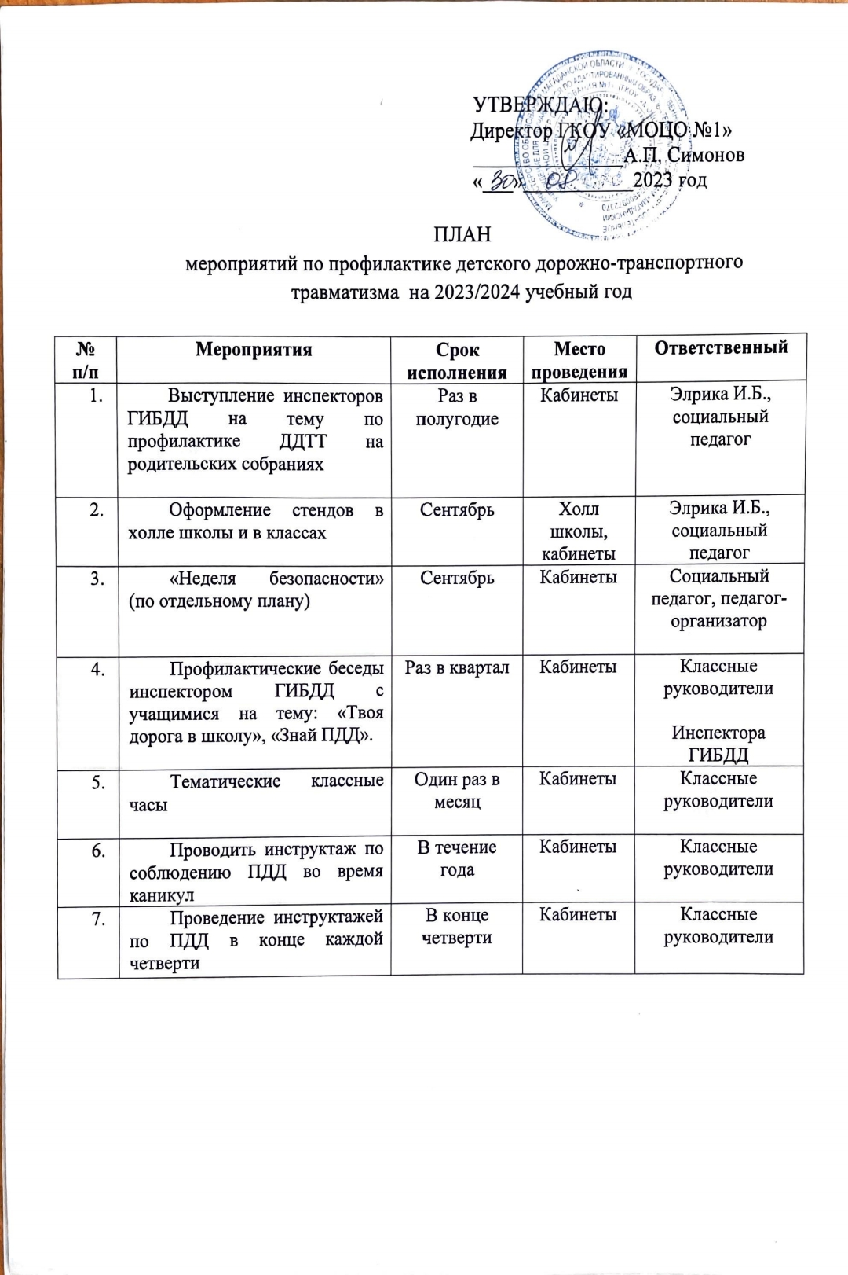
Приложение 2
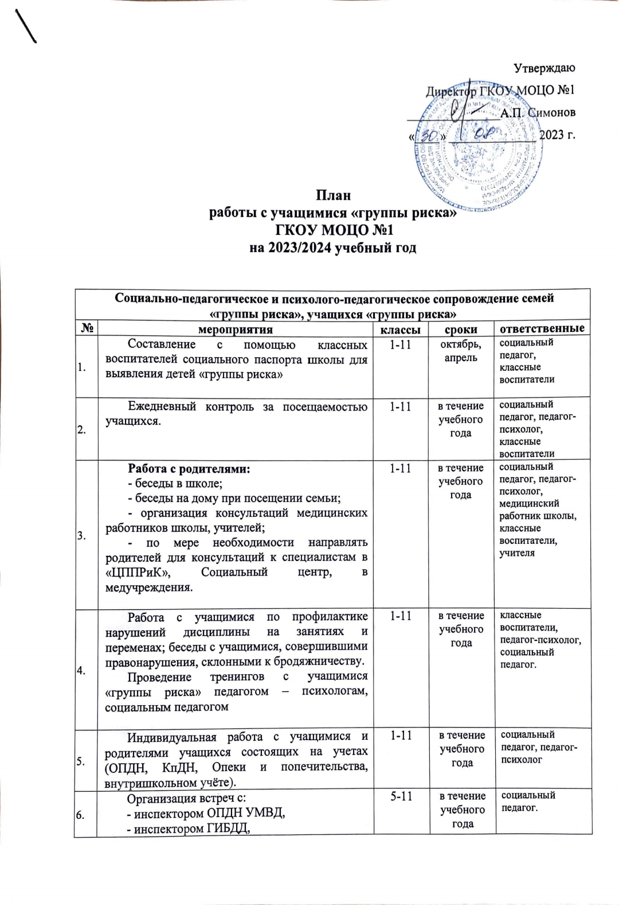

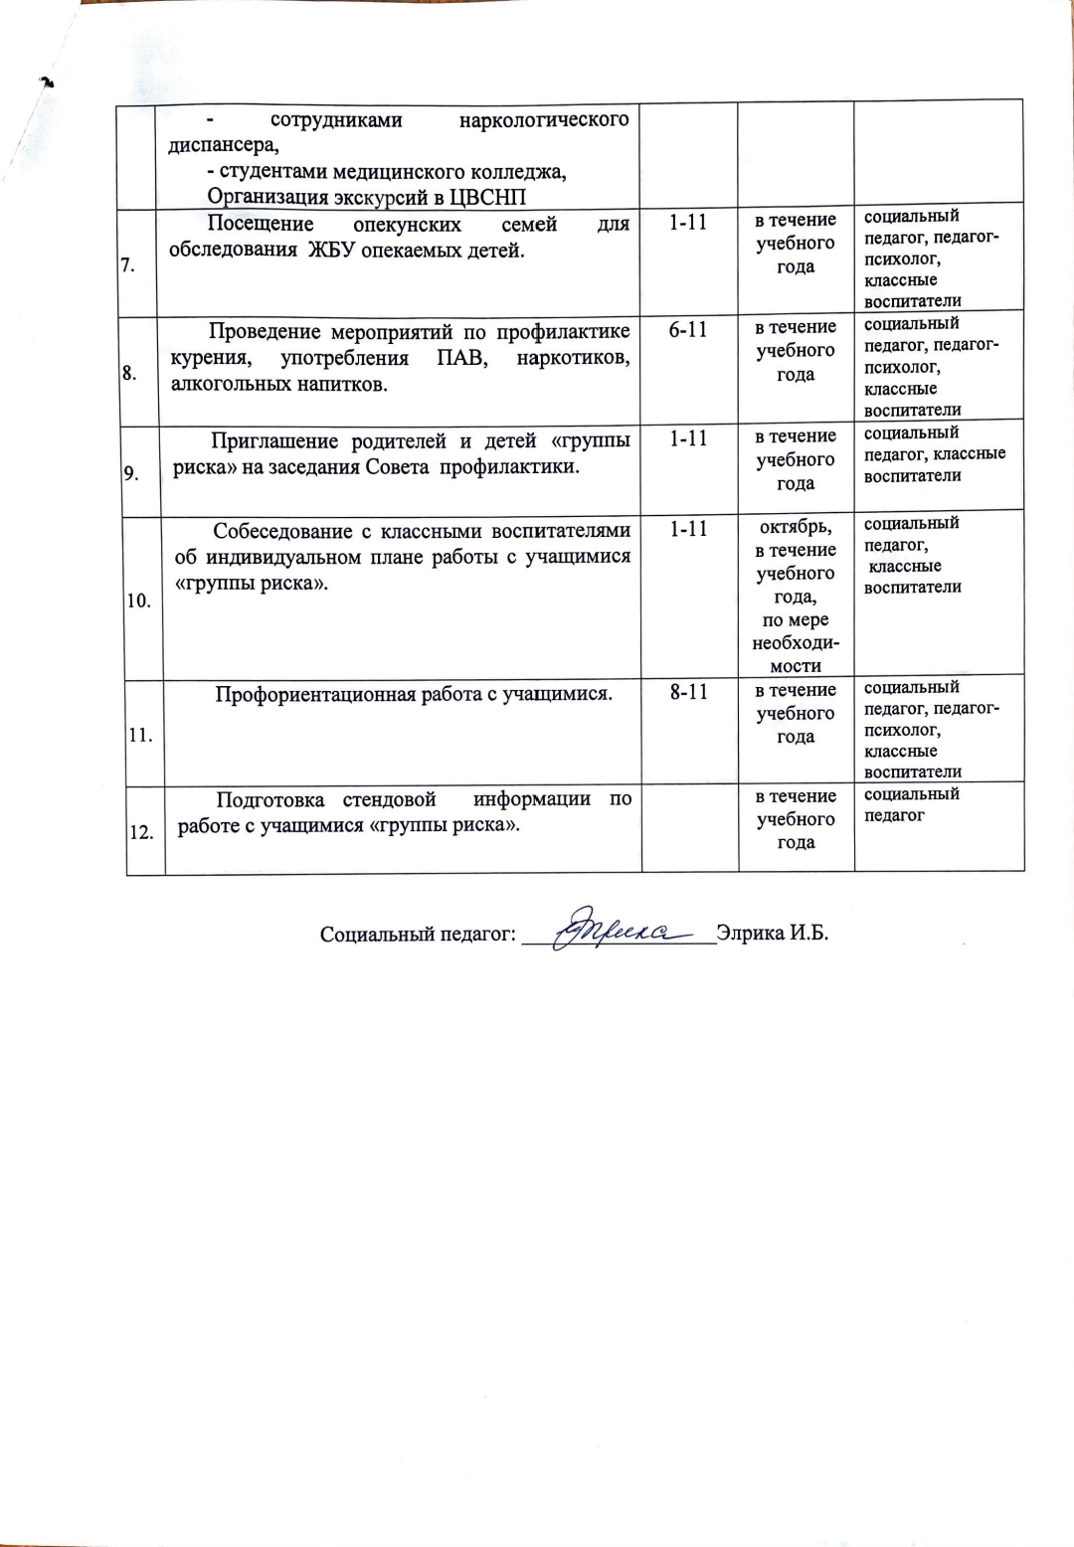

Приложение 3
План спортивно-массовых мероприятий на 2023-2024 учебный год
№ | Мероприятие | Сентябрь | Октябрь | Ноябрь | Декабрь | Январь | Февраль | Март | Апрель | Май
1. | День здоровья | 15  1-11кл. |  |  | 12  1-11кл. |  |  |  | 18  1-11кл
2. | ОФП (ГТО)  СО | 23  5-11 кл. |  | 08  5-11кл. |  | 12  5-11кл. |  | 12  5-11кл.
3. | Кросс | 06  1-11 кл. |  |  |  |  |  |  |  | 17  1-11кл.
4. | Шашки  СО |  | 10  5-11 кл. |  |  | 19  5-11 кл |  | 1  5-11кл. |  | 21  5-11кл.
5. | Футбол  СО | 22  5-11кл. |  | 15  5-11кл. |  | 17  5-11кл. |  | 21  5-11кл.
6. | Пионербол |  | 13  5-11 кл |  | 15  5-11 кл |  | 07  5-11 кл | 15  5-11 кл
7. | Баскетбол  СО |  | 18  5-11 кл |  | 20  5-11 кл |  | 15  5-11кл.
8. | Дартс  СО | 28  5-11кл. |  | 22  5-11кл. |  | 25  5-11кл. |  |  | 2  5-11кл.
9. | Настольный теннис  СО |  |  | 23  5-11кл. |  |  |  |  | 3  5-11кл.
10. | Спортивные эстафеты для начальной школы и классов «Веселые старты»  ОР |  | 20  1-4 кл. |  | 5  1-4 кл |  |  |  |  | 23  1-4 кл
11. | «А ну-ка парни!» |  |  |  |  |  | 21  5-11кл.
12. | « А ну-ка девушки!» |  |  |  |  |  |  | 06  5-11кл.
13. | «Северное многоборье» |  |  |  |  |  |  | 20  5-11кл.
14. | Флорбол |  |  |  |  |  |  |  | 24  5-11кл.
14. | «Снайпер» (Тир) |  |  |  |  |  | 21  5-11кл.
16. | «Вышибала» |  | 25  1-4 кл.
17. | «Перестрелка» |  |  |  | 22  5-11 кл.
18. | Городские и областные соревнования | По календарю городских, областных соревнований.

